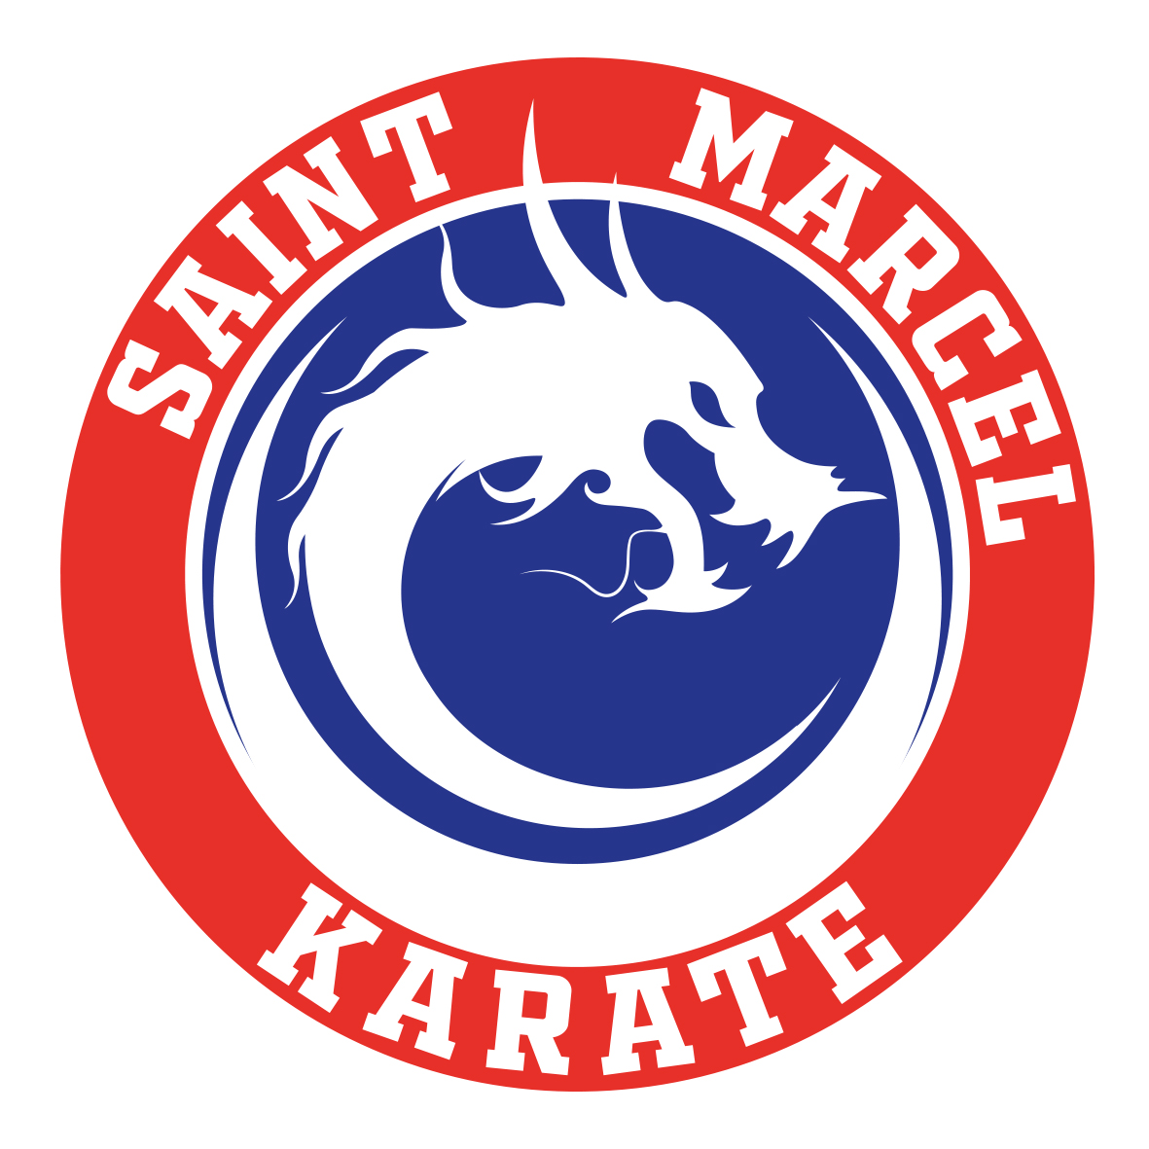
ORGANISATION DE LA MANIFESTATION
PARA KARATÉ DU 11 JUIN 2022

DÉCOUVERTE & PRATIQUE POUR TOUS !

LIEU : Complexe Sportif Léo Lagrange Contact : smk27950@gmail.com
17 rue de la Plaine
27950 SAINT MARCEL

ACTIVITÉS

Licenciés et non licenciés : 4 ateliers

- Karaté Energie avec Edgar DELAUNAY
Travail des techniques du geste, des katas, de stretching et de l’énergie dynamique, tonique et paisible
- Karaté Santé avec Yann COQUENTIN & Patrice ROUSSEL
Méthode de Karaté adapté qui permet de travailler mémoire, équilibre, réflexes et coordination (travail Kata & Kihon)
- Self Défense animé par Yann COQUENTIN
Méthode efficace et dynamique de défense issue de l’expérience de la pratique du Karaté et de son efficacité
- Body Karaté avec Isabelle BOSTEL
Pratique alliant des techniques de Karaté à la musique et qui est l'expression même de la vie et du bien-être

HORAIRES

13h30 : Accueil des participants

14h00 à 17h00 : Passage sur les ateliers (environ 20 mn) en alternance avec
Démonstrations diverses et régulières (Karaté Kata &
Bunkaï, Body Karaté, démo Expert HandiKaraté)

17h00 : Conférence et échange

17h15 à 18h00 : Pot de l’amitié et échanges sur la journée

